กรณีต้องการแก้ไขเลขประจำตัวผู้เสียภาษี ต้องยกเลิกขั้นที่ 5 ย้อนหลังถึง ขั้นที่ 2

เข้าโครงการ คลิกขั้นตอนที่ 5 กดยกเลิกดำเนินการขั้นต่อไป
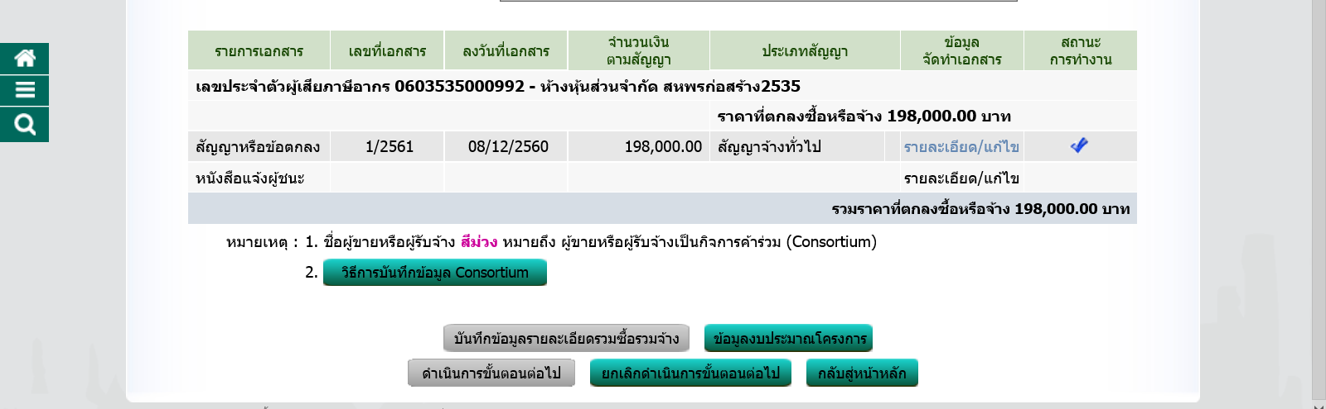
คลิกรายละเอียดแก้ไข กดยกเลิกการบันทึกเลขที่และวันที่ กดยกเลิกรายการข้อมูล
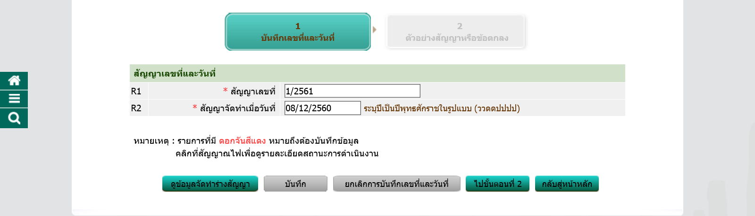
คลิกรายละเอียดแก้ไข
ถ้ามีข้อความจะแก้ไขในขั้นตอนที่ 5 ให้แก้ไขแล้วกดบันทึก ถ้าเราจะแก้ในขั้นที่ น้อยกว่าให้กด ยกเลิกรายการข้อมูล

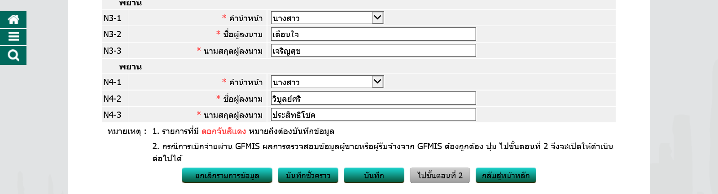

ขั้นที่ 5 จะเป็นสีเหลือง และไม่มีเครื่องหมายใด ๆ หากมีเครื่องหมายใด ๆ ให้เข้าไปยกเลิกให้หมด
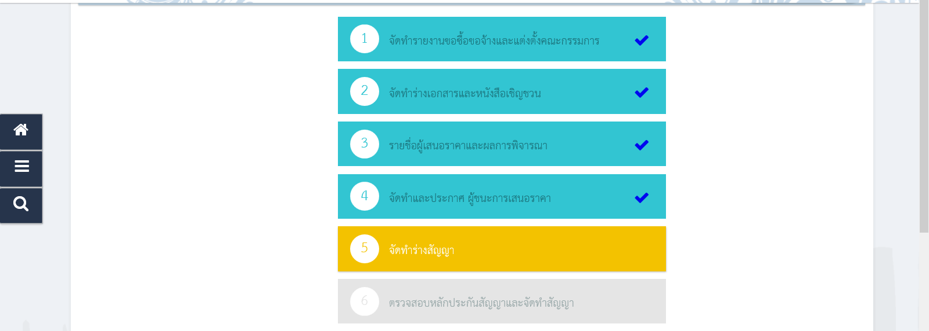

หากจะยกเลิกขั้นตอนที่ 4 ให้ ไปที่ ขีด 3 ขีด เลือกประกาศจัดซื้อจัดจ้าง
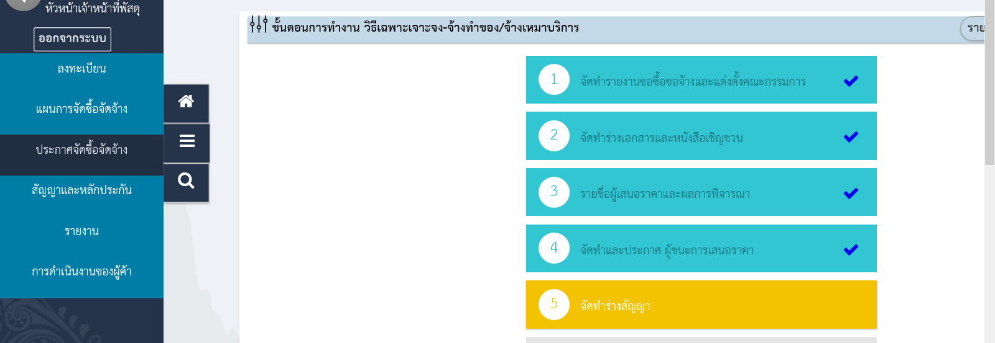

เลือกเปลี่ยนแปลง/ยกเลิกประกาศ
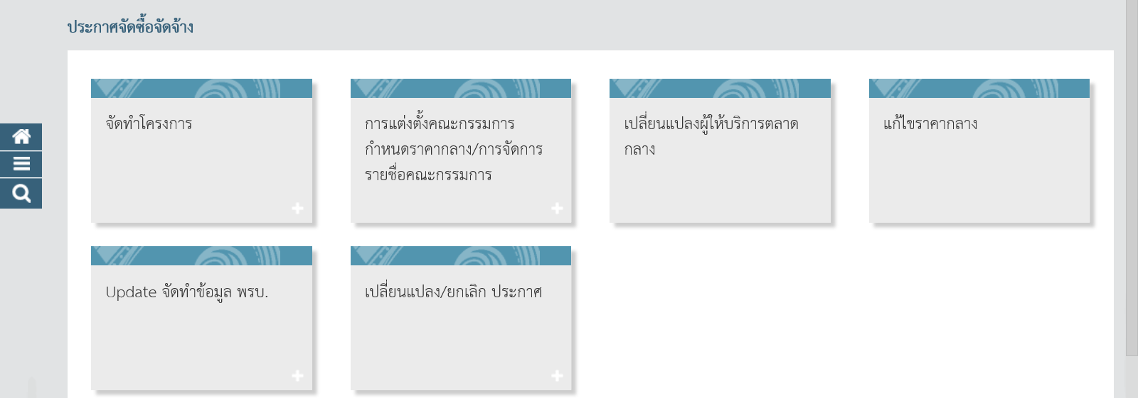
เลือกยกเลิกประกาศผู้ชนะ
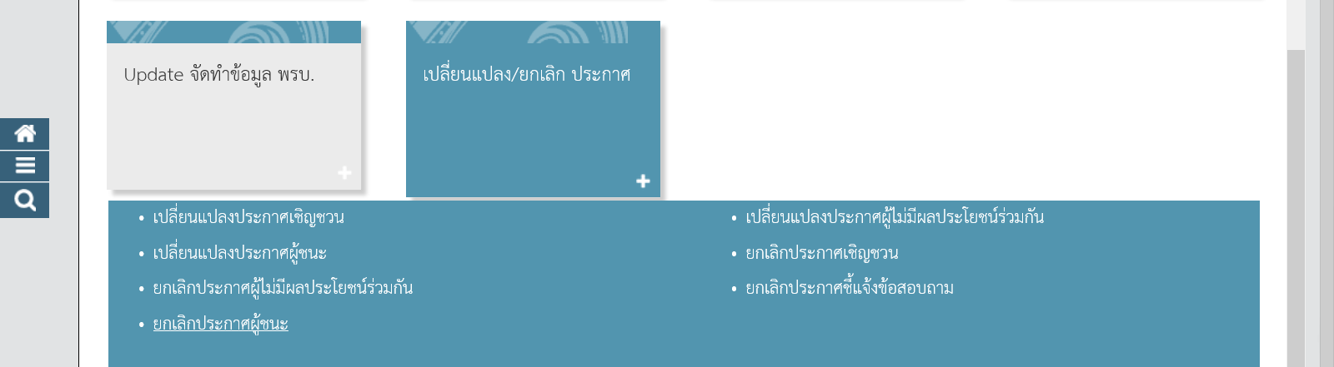

เลือกโครงการที่จะยกเลิก คลิกรายละเอียดแก้ไข
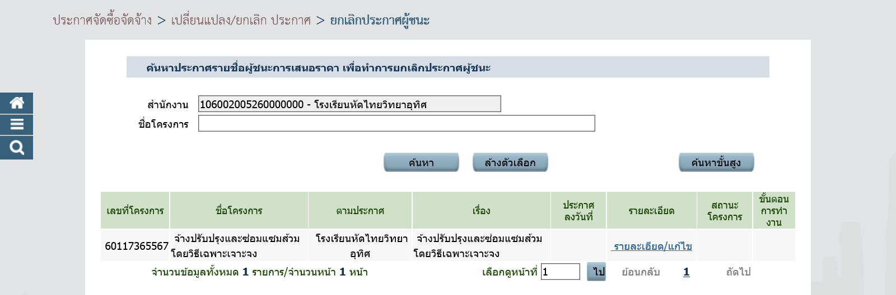
เลือกเงื่อนไขการยกเลิก และใส่เหตุผล กดบันทึก ok
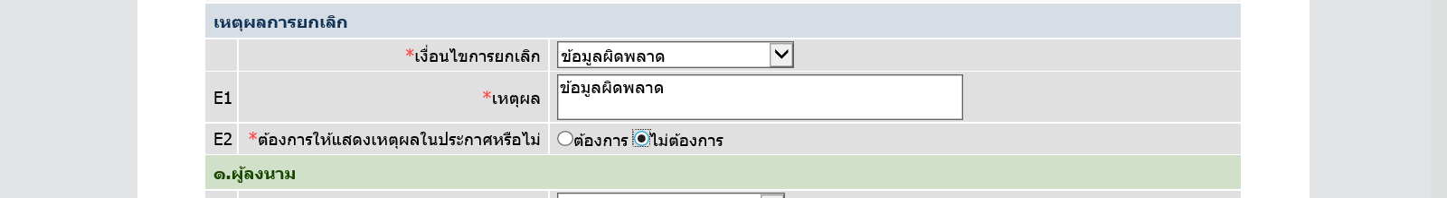
กดบันทึก ไปขั้นตอนที่ 2

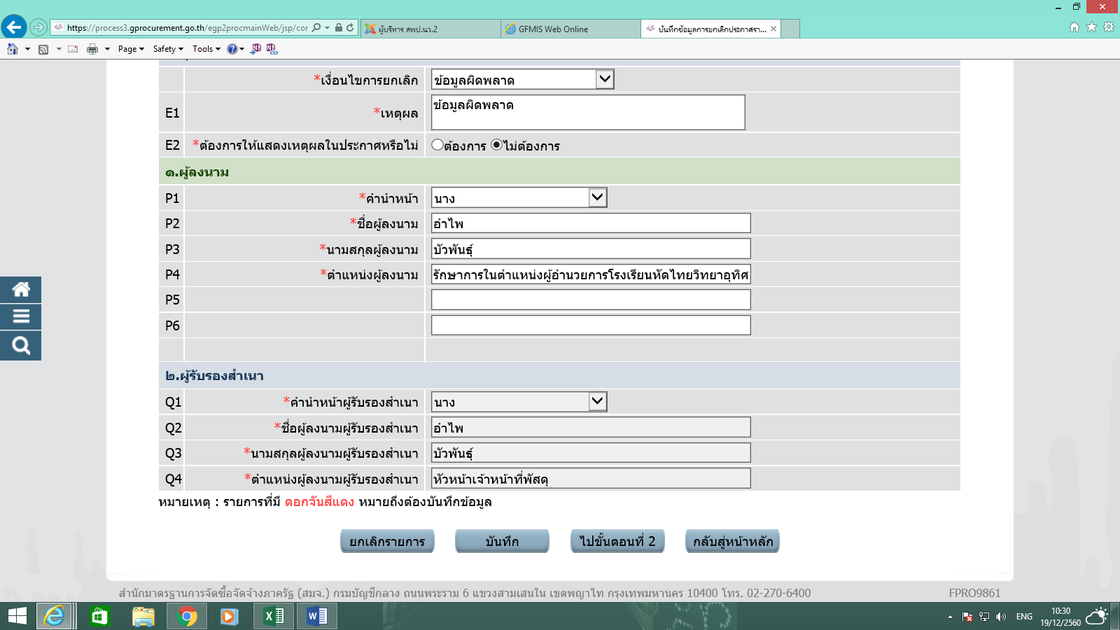
กดบันทึก ok

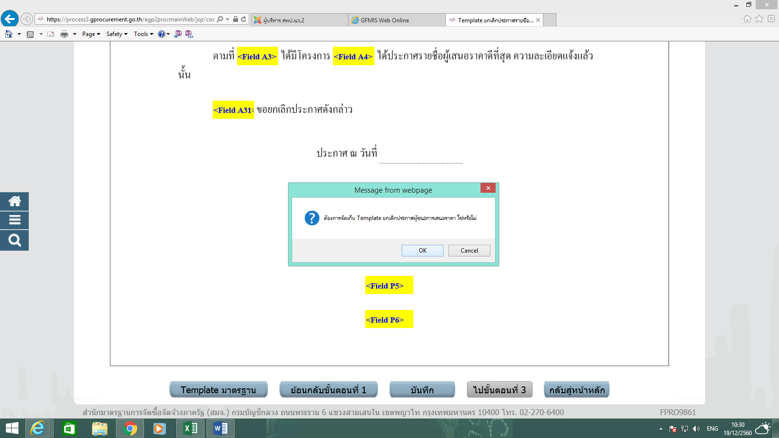

กดไปขั้นตอนที่ 3 บันทึกประกาศวันที่ ใส่วันที่ ต้องใส่วันที่ปัจจุบัน และกดบันทึก

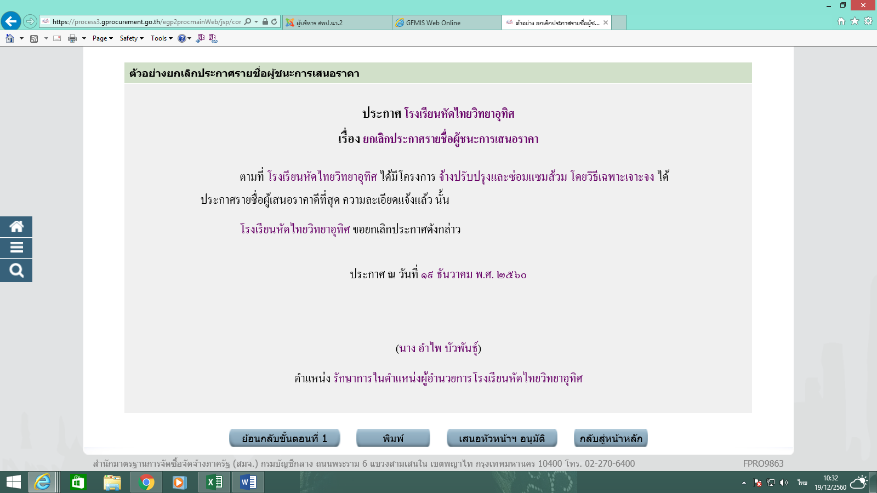
กดปุ่มเสนอหัวหน้าอนุมัติ

ขั้นตอนการทำงาน จะเป็นรูปคน
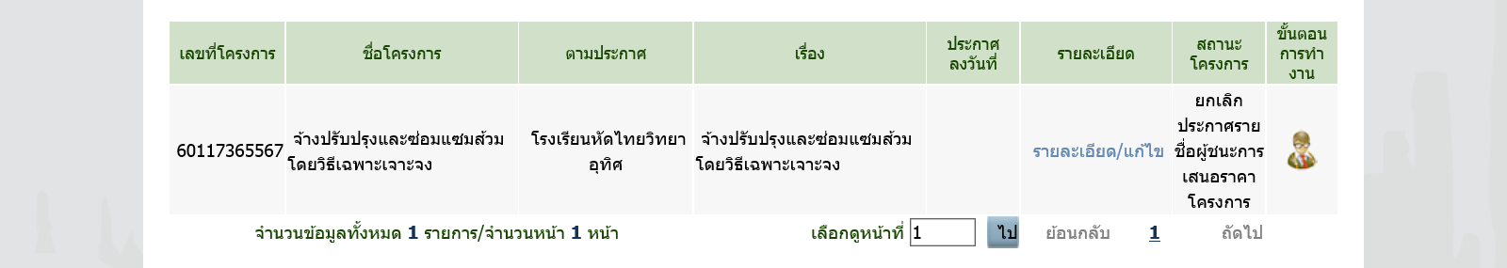
คลิกที่รายละเอียดแก้ไข ไปขั้นตอนที่ 2 ประกาศขึ้นเวปไซด์

กลับหน้าจอหลักเข้าขั้นตอนที่ 3
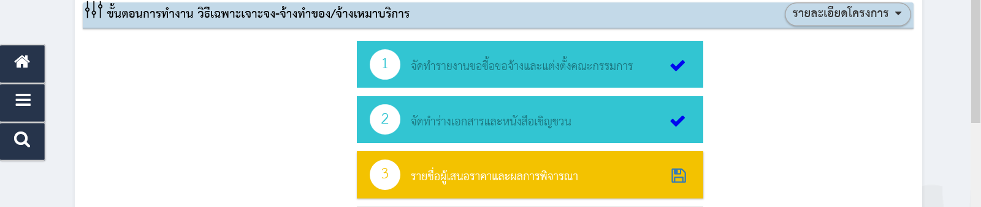
เข้าขั้นที่ 3 คลิกรายละเอียดแก้ไข
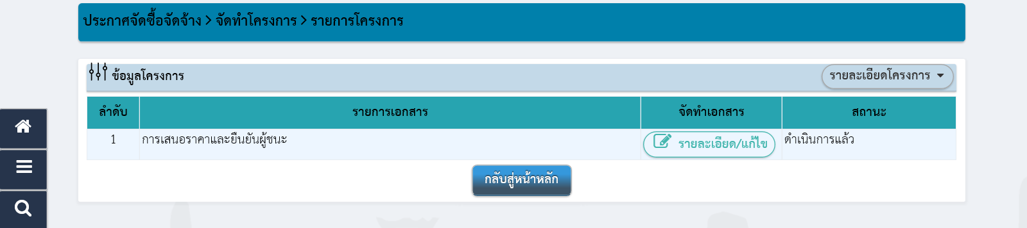
กดปุ่มแก้ไขข้อมูลราคา กด ok
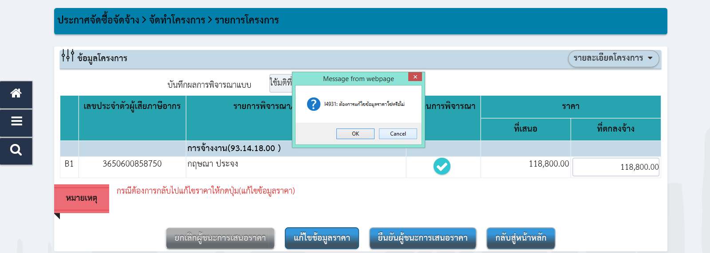

กดยกเลิกดำเนินการขั้นต่อไป
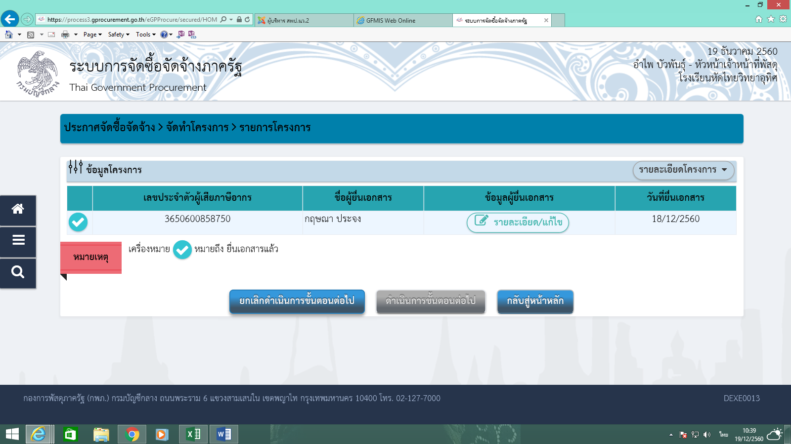

กดยกเลิกรายการข้อมูล บันทึก
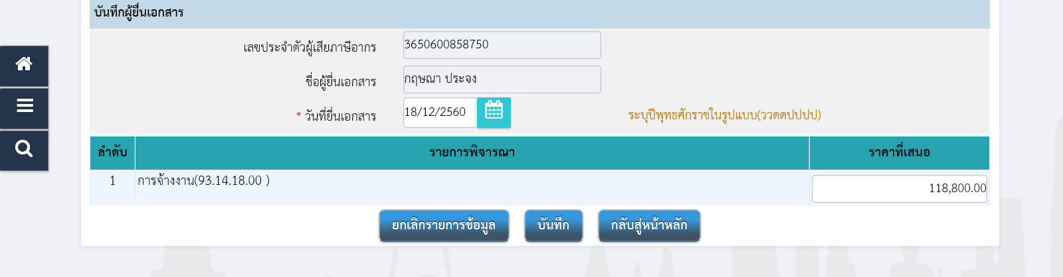

สถานะจะขึ้นว่ายังไม่ได้ดำเนินการ
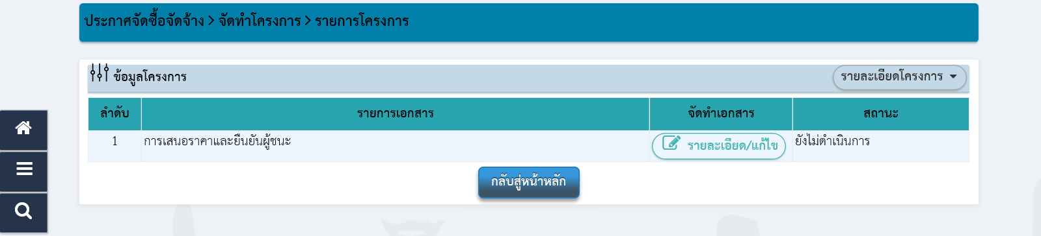

กลับหน้าหลัก และเข้าขั้นตอนที่ 2 กดปุ่มยกเลิกดำเนินการขั้นต่อไป คลิกรายละเอียดแก้ไข ตรงบรรทัดบันทึกรายชื่อผู้ได้รับการคัดเลือก
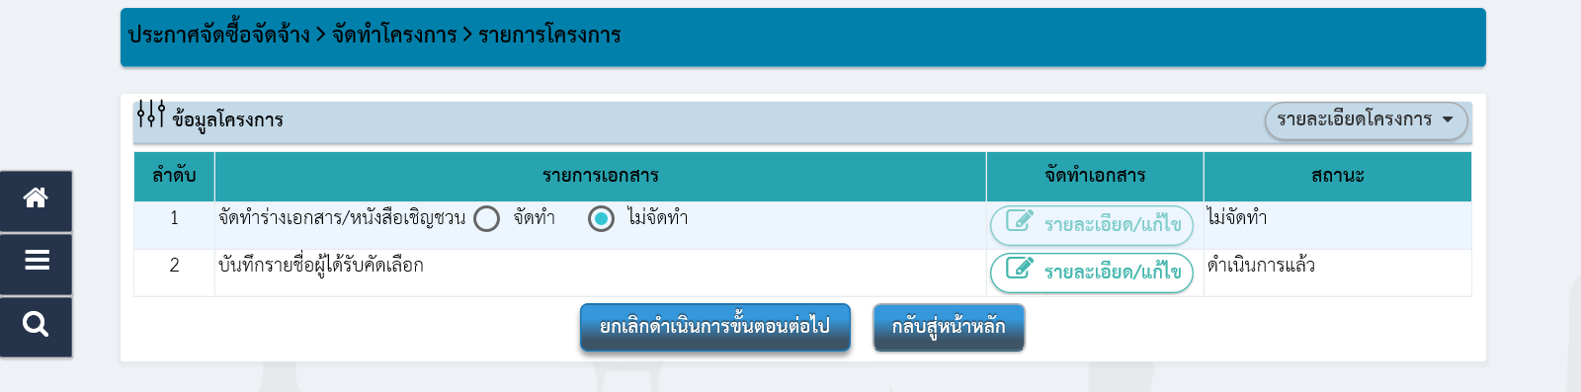
สถานะจะเปลี่ยนเป็นระหว่างดำเนินการ คลิกรายละเอียดแก้ไข กดยกเลิกดำเนินการขั้นต่อไป

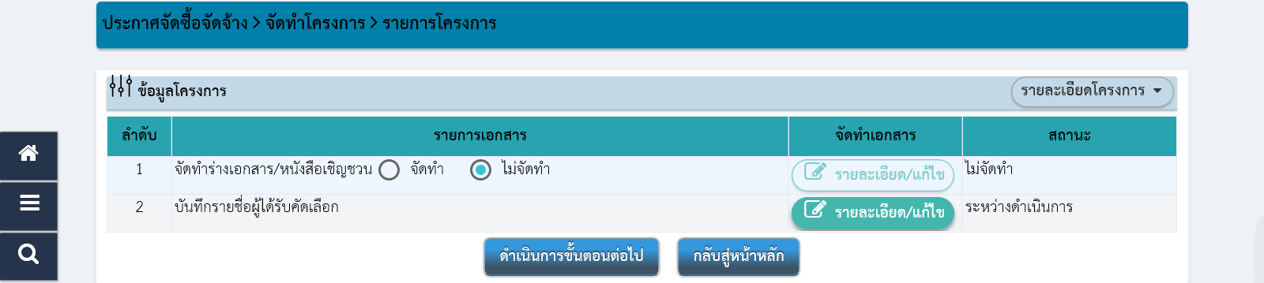

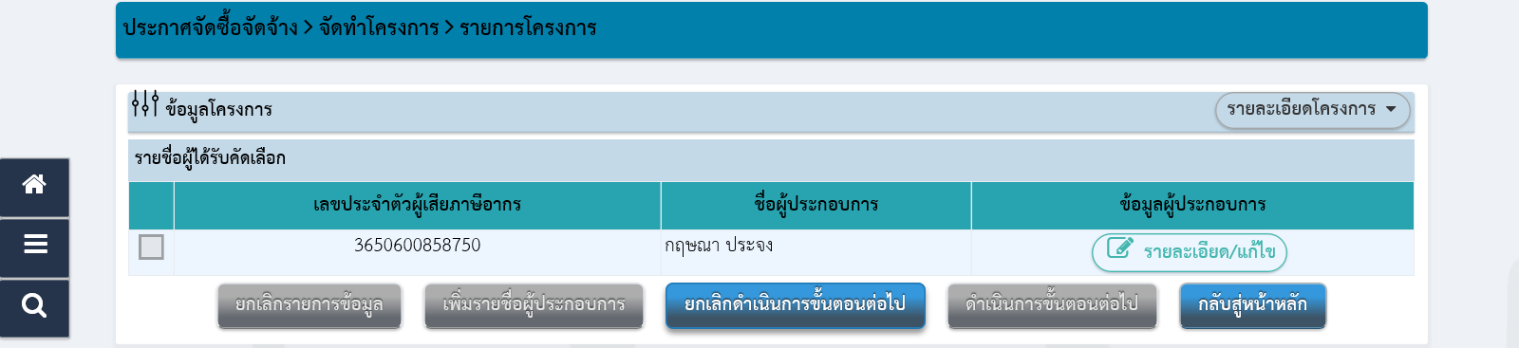

ใส่เครื่องหมาย ถูก ในช่องสี่เหลี่ยม กดยกเลิกรายการข้อมูล บรรทัดรายการจะหายไป
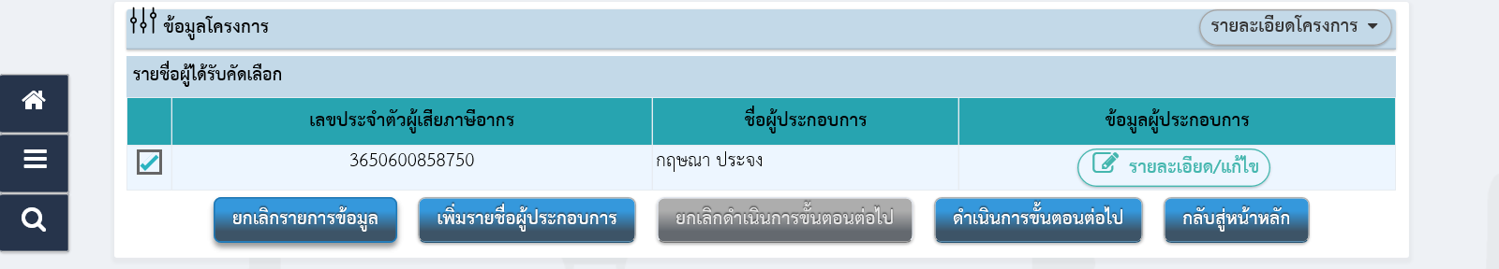

กดเพิ่มรายชื่อผู้ประกอบการใหม่คีย์ข้อมูลที่ถูกต้อง
